Сизинские вести № 36
01.12.2017

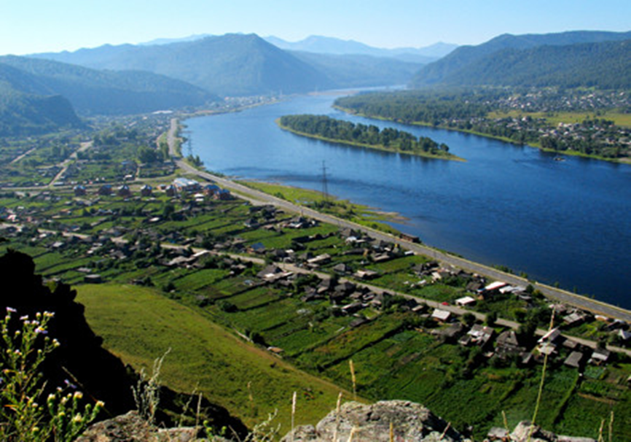

Газета распространяется бесплатно*
Орган издания Муниципальное образование «Сизинский сельсовет»
СЕГОДНЯ В НОМЕРЕ:
- Постановление №159 .…………………………………………………………..…...стр.2
- Информационное сообщение ……………………………………………………….стр.4

РОССИЙСКАЯ ФЕДЕРАЦИЯ
АДМИНИСТРАЦИЯ СИЗИНСКОГО СЕЛЬСОВЕТА
ШУШЕНСКОГО РАЙОНА КРАСНОЯРСКОГО КРАЯ

П О С Т А Н О В Л Е Н И Е

от 01.12.2017 с. Сизая № 159

О проведении сельского смотра - конкурса «Новый год встречаем вместе», на лучшее оформление фасадов зданий жилых домов, придомовой территории, а так же организаций и предприятий, расположенных на территории МО «Сизинский сельсовет»

С целью повышения эстетического и художественного уровня внешнего облика муниципального образования “Сизинский сельсовет”, руководствуясь уставом Сизинского сельсовета
постановляю:

1. Объявить сельский смотр-конкурс «Новый год встречаем вместе», на лучшее оформление фасадов зданий жилых домов, придомовой территории, а так же организаций и предприятий, расположенных на территории МО «Сизинский сельсовет».

2. Установить сроки проведения «Новый год встречаем вместе», на лучшее оформление фасадов зданий жилых домов, придомовой территории, а так же организаций и предприятий, расположенных на территории МО «Сизинский сельсовет» с 05.12.2017 по 21.12.2017.

3. Утвердить Положение о смотре – конкурсе «Новый год встречаем вместе», согласно приложению 1 к настоящему постановлению.
4. Утвердить состав конкурсной комиссии согласно приложению 2 к настоящему постановлению.
5. Контроль исполнения настоящего постановления оставляю за собой.

Глава Сизинского сельсовета Т. А. Коробейникова

Приложение №1 к постановлению администрации Сизинского сельсовета № 159 от 01.12.2017

Положение

о сельском смотре – конкурсе «Новый год встречаем вместе», на лучшее оформление фасадов зданий жилых домов, придомовой территории, а так же организаций и предприятий, расположенных на территории

МО «Сизинский сельсовет»

1. Общие положения
1.1. Сельский смотр – конкурс «Новый год встречаем вместе», на лучшее оформление фасадов зданий жилых домов, придомовой территории, а так же организаций и предприятий, расположенных на территории МО «Сизинский сельсовет» (далее - Конкурс) проводится в целях:
- улучшения качества сельской среды и формирования позитивного общественного мнения о благоустройстве муниципального образования «Сизинский сельсовет»;
- улучшения архитектурно-художественного облика и выразительности существующей застройки в преддверии новогодних и рождественских праздников;
- создания праздничной атмосферы для жителей МО «Сизинский сельсовет»;
1.2. Участниками Конкурса признаются категории лиц, подавшие заявку на участие в срок до 21.12.2017 по тел. 22-6-02; 22-4-37; 22-4-31; 89232121942; 89135443749 в соответствии с требованиями положения о сельском смотре – конкурсе «Новый год встречаем вместе», на лучшее оформление фасадов зданий жилых домов, придомовой территории, а так же организаций и предприятий, расположенных на территории МО «Сизинский сельсовет» (далее - Положение).
1.3. Основные тематические направления Конкурса для оформления фасадов зданий, придомовых территорий и территорий сельских объектов: фантазии на темы зимы, Нового года и Рождества Христова, сказочные мотивы.
1.4. Итоги Конкурса сельского смотра – конкурса «Новый год встречаем вместе», на лучшее оформление фасадов зданий жилых домов, придомовой территории, а так же организаций и предприятий, расположенных на территории МО «Сизинский сельсовет» подводится конкурсной комиссией согласно приложению № 2 к настоящему постановлению.
2. Критерии Конкурса:
2.1. Конкурсные объекты оцениваются по следующим критериям (до 5 баллов):
- наличие оригинальной идеи оформления, при этом идея оформления считается оригинальной, если другие участники Конкурса в данной номинации эту идею не использовали;
- наличие единой сюжетно-тематической линии оформления;
- применение световых конструкций, обеспечивающих безопасность в соответствии с действующим законодательством;
- использование в оформлении украшенных в тематике Конкурса елей, деревьев;
- использование в оформлении ледовых и/или снежных фигур;
- содержание территории, пешеходных дорожек в чистоте.

3. Подведение итогов конкурса.
3.1. Результаты итогов Конкурса будут подведены на сельской елке 24.12.2017 с 15-00 до 17-00. Согласно протоколу конкурсной комиссии.
3.2. Лучшие придомовые территории, фасады зданий организаций и предприятий, украшенные в новогоднем стиле будут награждены памятными призами и благодарственными письмами, остальные участники Конкурса будут награждены благодарственными письмами за участие.
Приложение №1 к постановлению администрации Сизинского сельсовета № 159 от 01.12.2017

Состав конкурсной комиссии Сельский смотр – конкурс «Новый год встречаем вместе», на лучшее оформление фасадов зданий жилых домов, придомовой территории, а так же организаций и предприятий, расположенных на территории МО «Сизинский сельсовет»

Т. А. Коробейникова, глава Сизинского сельсовета;
Ю. Ф. Пидрик, завхоз администрации Сизинского сельсовета;
С. В. Станковцева, председатель Совета ветеранов – пенсионеров с. Сизая;
Л. С. Акулич, директор музея имени Ивана Ярыгина;
М. А. Михайлова, работник МБОУ Московской СОШ имени Ивана Ярыгина;
Г. И. Колосова, заведующая сельской библиотекой «Светелка», с. Сизая.

Информационное сообщение
ПЛАН-ГРАФИК
проведения заседаний Совета депутатов в декабре 2017 года
11.12.2017 | Заседание сессии | Председатель Совета депутатов
21.12.2017 | Публичные слушания  по проекту бюджета Сизинского сельсовета на 2018 г. и плановый период 2019-2020 гг. | Администрация Сизинского сельсовета
22.12.2017 | Заседание сессии | Председатель Совета депутатов

Адрес: 662732, Красноярский край, Шушенский р-н, с. Сизая, ул. Ленина, 86-а Тел. 8(39139)22-6-71, факс: 8(39139) 22-4-31

Издание утверждено 3.04.2008 г. тиражом в 500 экземпляров.
Учредитель: Администрация Сизинского сельсовета

